《汽车压铸件孔隙率的测定方法》团体标准编制说明
征求意见阶段

一、工作简况

1.任务来源
汽车行业在美国、法国、德国、日本等发达工业国家起步较早，经过长时间发展，已经成为配套完善、技术成熟的支柱型产业。我国汽车行业起步晚于欧美国家，通过有效把握全球经济一体化和汽车产业产能转移的契机，我国汽车工业在近年得到了长足发展，并于 2009 年一跃成为世界汽车产销量第一的国家。汽车行业的上下游产业众多，行业联动性较强，对我国经济的整体发展有着重要的作用，也是推进我国产业结构转型升级的关键行业之一。目前，我国虽已是世界汽车产销大国，但人均汽车保有量仍大幅低于欧美发达国家。“十三五”规划纲要明确提出要加快消费升级，稳步促进住房、汽车和健康养老等大宗消费。在未来，随着我国经济持续增长，城乡居民收入水平不断提高，以及城镇化普及和基础设施完善，我国汽车市场规模有望继续扩大。
汽车类压铸企业多为汽车零部件供应商。在汽车零部件全球化采购和产业转移的背景下，车用零部件出现了全球性配置的趋势，各大汽车生产厂商纷纷采取全球采购和全球制造的生产策略，在世界各地选择技术专业、质量可靠的零部件供应商合作，此举在降低整车厂商生产成本的同时也进一步带动了零部件供应商在各自专业领域的持续发展。
压铸作为一种先进的有色合金精密零部件成形技术，适应了现代制造业中产品复杂化、精密化、轻量化、节能化、绿色化的要求，应用领域不断拓宽。随着压铸设备与工艺技术水平不断提高，特别是汽车工业的迅速发展，以铝合金、镁合金为代表的压铸产品的应用范围将不断向承力结构件扩展。但是，在压铸生产过程中，孔隙（气孔、针孔、缩孔、缩松、疏松等孔洞类缺陷的总称）是最常见的缺陷之一，产生的原因在于充型时，压射速度快，充填时间短，型腔内的气体没有完全排出，且在铸件凝固收缩时也得不到补缩，这对压铸件的性能和扩大其应用范围都有不利的影响。孔隙率及其大小直接影响了压铸件的力学性能。因此，压铸件孔隙率的测定具有十分重要的意义。
目前，压铸件孔隙率的检测作为必检的项目，被广泛地应用在一汽大众、上海大众、上海通用、北美通用以及上汽集团等汽车零部件开发和工装样件的认可中。但是，特别是在国内自主开发车型的大趋势下，国内汽车行业厂家对于如何测定压铸件的孔隙率，主要还是依据国外企业及其团体标准进行检测。压铸件的孔隙不同于普通铸件，目前压铸件孔隙率的测定没有明确的、可行的国内标准可依照。
国内，目前没有关于压铸件孔隙率的测定方法的国家标准或行业标准；目前虽然上汽集团股份有限公司有这方面的标准，但是关于孔隙率的基准面的选择没有具体说明。国外，目前虽然大众对孔隙率要求比较详细，但是没有具体的测定方法说明。
本项目是依据中铸协精铸标XX号文下达的关于上海永茂泰汽车零部件有限公司申请建立相关协会（团体）标准的批复文件，项目编号为T/CFA XXX—2020，项目名称为“汽车压铸件孔隙率测定方法”。

2.工作过程
起草(草案、调研)阶段：2019年11月1日，中铸协压铸分会组织各起草单位成立了起草工作组，由上海永茂泰汽车零部件有限公司和上海交通大学为组长单位负责主要起草工作。工作组对汽车压铸件孔隙率要求及测定方法的现状与发展情况进行全面调研，同时广泛搜集相关标准和国内外技术资料，进行了大量的研究分析、资料查证工作，结合实际应用经验，进行全面总结和归纳，在此基础上编制出《汽车压铸件孔隙率的测定方法》文件草案初稿。经工作组、有关企业及有关专家研讨后，对文件草案初稿进行了认真的修改，于2019年11月底形成了标准征求意见稿及其编制说明等相关附件，报压铸分会。并在中铸协召集下，有关专家对意见稿进行讨论审议。2021年7月8日标准起草组在中国铸造协会上海办事处进行标准起草单位工作会议，会议提出对以下内容进行补充完善：1、GB/T 15114、GB/T 25747、GB/T 13821、GB6060.1、GB/T 15056、GB/T 11346引用；2、“术语和定义”增加汽车压铸件、当量直径、费雷特直径、类比直径、孔隙堆积、粗大气孔群等定义；3、删除“”铝合金、镁合金、锌合金压铸件孔隙率推荐值”等。
研制阶段意见处理情况：
序号 | 标准章节条款 | 意见内容 | 修改为 | 提出意见单位 | 处理结果
1 | 标题 | “汽车压铸件孔隙率的测定方法”去掉“的” | 汽车压铸件孔隙率测定方法 | 中铸协 | 已按修改意见修改
2 | 1.范围 | 删除“测定原理” | 删除“测定原理” | 中铸协 | 已按修改意见修改
3 | 1.范围 | “测定程序步骤”改为“测定步骤” | 测定步骤 | 中铸协 | 已按修改意见修改
4 | 1.范围 | 删除“结果表示方法” | 删除“结果表示方法” | 中铸协 | 已按修改意见修改
5 | 3.术语和定义 | 删除3.1\3.2\3.3 | 删除3.1\3.2\3.3 | 中铸协 | 已按修改意见修改
6 | 3.术语和定义 | 增加“汽车压铸件、当量直径、费雷特直径、类比直径、孔隙堆积、粗大气孔群” | 增加“汽车压铸件、当量直径、费雷特直径、类比直径、孔隙堆积、粗大气孔群” | 中铸协 | 已按修改意见修改
7 | 3.术语和定义 | 删除“最大孔隙可能是指当量直径，也可能是指孔长。”中两处“可能”改为“可以” | 最大孔隙可以是指当量直径，也可以是指孔长。 | 中铸协 | 已按修改意见修改
8 | 3.术语和定义 | 费雷特直径：“有时候可以用卡尺测量物体的直径，故费列直径也被称为卡尺距离（caliper diameter）或两平行切线间的距离。”删除“有时候” | 可以用卡尺测量物体的直径，故费列直径也被称为卡尺距离（caliper diameter）或两平行切线间的距离。 | 中铸协 | 已按修改意见修改
9 | 3.术语和定义 | 忽略的孔隙：“在参考面评价中忽略了的孔隙尺寸多大孔径”删除“多大孔径” | 在参考面评价中忽略了的孔隙尺寸 | 中铸协 | 已按修改意见修改
10 | 4.标识 | 删除“铝合金、镁合金、锌合金压铸件孔隙率推荐值” | 删除“铝合金、镁合金、锌合金压铸件孔隙率推荐值” | 中铸协 | 已按修改意见修改
11 | 6.测定仪器 | 6.1金相显微镜：“对于铝合金、锌合金、镁合金压铸件应该在放大倍率16X～30X的金相显微镜（至少应具备放大倍率16X～100X）倍数下获取图片，并获取整个截面。”删除“对于” | 铝合金、锌合金、镁合金压铸件，应在16X～30X放大倍率金相显微镜（至少应具备放大倍率16X～100X）倍数下获取图片，并获取整个截面。 | 中铸协 | 已按修改意见修改
11 | 6.测定仪器 | 6.2无损探测设备：“可采用诸如工业CT等无损检测设备，按GB/T 11346规定，在实时投影图像（1:1比例）中，选取最大的孔隙率作为测试结果。”删除“诸如” | 可采用工业CT等无损检测设备，按GB/T 11346规定，在实时投影图像（1:1比例）中，选取最大的孔隙率作为测试结果。 | 中铸协 | 已按修改意见修改
12 | 7.样品制备 | 7.2取样部位：“在图纸或其他技术要求规定的部位或区域（通常为结合CAE、ANSYS、FEA等分析软件计算获得的应力截面）处切取试样。若无规定，取样截面由供需双方协商确定”中“取样截面”改为“取样部位” | 在图纸或其他技术要求规定的部位或区域（通常为结合CAE、ANSYS、FEA等分析软件计算获得的应力截面）处切取试样。若无规定取样部位，取样部位由供需双方协商确定。 | 中铸协 | 已按修改意见修改
13 | 7.样品制备 | “7.3.1 切取的试样可从多个可能的位置来选择平的截面”中删除“可能” | 7.3.1切取的试样，可从多个位置来选择平截面 | 中铸协 | 已按修改意见修改
14 | 7.样品制备 | 7.5镶嵌：“镶嵌：对于微小试样或超薄试样等，为了避免制样过程中造成的变形和冲击，应采用镶嵌固化的方式制备出规格尺寸为Φ30 mm×15 mm的标准试样，并使得后续的手持，或者自动磨抛成为可能。”删除“为了避免制样过程中造成的变形和冲击”和“并使得后续的手持，或者自动磨抛成为可能” | 对于微小试样，超薄试样，应采用镶嵌固化的方式制备出标准规格尺寸（例如Φ30x15mm）的标准试样。 | 中铸协 | 已按修改意见修改
15 | 7.样品制备 | 7.6研磨：“7.6.2试样不同表面粗糙度（RZ值）的制备可参考，砂纸粒度与粗糙度的大约对应关系如表3 所示”改为“7.6.2试样不同表面粗糙度（RZ值）的制备可参考表3。” | 7.6.2试样不同表面粗糙度（RZ值）的制备可参考表3。 | 中铸协 | 已按修改意见修改
16 | 7.样品制备 | “7.6.3 当图纸要求表面粗糙度Rz＞0时：切割表面的制作应满足以下各项要求”删除“各项” | 7.6.3当图纸要求表面粗糙度Rz＞0时，切割表面的制作应满足以下要求 | 中铸协 | 已按修改意见修改
17 | 7.样品制备 | “7.7.2 样品抛光后的表面粗糙度（即参数[Rz]数值），按GB/T 6060.1、GB/T 15114、GB/T 25747、GB/T 13821、GB/T 15056规定执行，这决定了所测气孔的可鉴别性。”删除“这决定了所测气孔的可鉴别性” | 7.7.2 样品抛光后的表面粗糙度（即参数[Rz]数值），按GB/T 6060.1、GB/T 15114、GB/T 25747、GB/T 13821、GB/T 15056规定执行。 | 中铸协 | 已按修改意见修改
18 | 7.样品制备 | 7.8腐蚀：“部分孔隙率检测宜做适当的腐蚀剂浸蚀（例如，5 %的氢氟酸腐蚀），使得空隙更为明显，截面更为清晰。”需要说明具体的实验方法 | 部分孔隙率检测宜做适当的腐蚀剂浸蚀（例如，4 %的氢氟酸腐蚀3-5秒），使得空隙更为明显，截面更为清晰。 | 中铸协 | 已按修改意见修改
19 | 8.测定步骤 | “8.3.6 在复杂的几何形状中，这一规律并非总是导致局部测定基准面的明确确定，在有怀疑的情况下，应当与最终验收认可的买家磋商。”表达不清，需简练 | 8.3.6复杂几何形状的压铸件基准面选择确定有异议时，应与最终验收认可的买家磋商 | 中铸协 | 已按修改意见修改
20 | 9.测定报告 | “利用金相显微镜软件，报告自动生成。报告内容建议包含以下内容”中“报告内容建议包含以下内容”改为“报告包含但不限于以下内容” | 利用金相显微镜软件，报告自动生成。报告包含但不限于以下内容 | 中铸协 | 已按修改意见修改
21 | 10.精度与偏差 | “10.1 孔隙率测量精度及偏差取决于试样的代表性及选择测量的抛光面。如果，试样及视场的选择应考虑孔隙率在压铸件内的变化到这种变化。”删除“到这种变化” | 10.1 孔隙率测量精度及偏差取决于试样的代表性及选择测量的抛光面。如果孔隙率在铸件内有变化，试样及视场的选择应考虑孔隙率在压铸件内的变化。 | 中铸协 | 已按修改意见修改
22 | 10.精度与偏差 | “10.2 铸件孔隙率测量的相对精度随着从铸件中取样数量的增加而提高。每个试样孔隙率测量的相对精度随着抽取的视场数的增加而提高。”删除第一个“铸件”；并将第二个“铸件”改为“压铸件”；新增“测量精度” | 10.2 孔隙率测量的相对精度随着从压铸件中取样数量的增加而提高。每个试样孔隙率测量的相对精度随着抽取的视场数的增加而提高。测量精度：重复性误差应〈±2%。 | 中铸协 | 已按修改意见修改
23 | 参考文献 | 中文译名改为原始文件名 | 中文译名改为原始文件名 | 中铸协 | 已按修改意见修改

起草组汇总意见，对标准本文和编制说明进行修改，于2022年10月初形成征求意见稿，提交标准委秘书处。

征求意见阶段：

送审阶段：

报批阶段：

3.参加单位及其所做的工作
本文件主要起草单位：上海永茂泰汽车零部件有限公司、上海交通大学、苏州亚德林股份有限公司、上海晋拓金属制品有限公司、江苏中翼汽车新材料科技有限公司、芜湖舜富精密压铸科技有限公司、凤阳爱尔思轻合金精密成型有限公司、青岛宇远新材料有限公司、无锡吉冈精密科技股份有限公司、上海轻合金精密成型国家工程研究中心有限公司、南京航空航天大学
本文件主要起草人： 徐宏、李贞宽、彭立明、沈林根、张东、李娟、肖明海、肖刚、徐浩珂、周延、上海轻合金专家（待定）、刘子利。

所做的工作:徐宏任工作组组长，主持全面协调工作；李贞宽为本标准执笔人，负责本标准的具体起草与编制，国内外相关技术文献和资料的收集、分析及资料查证，对金属铸件孔隙率的使用经验进行总结和归纳，以及负责对国内外金属铸件孔隙率要求及测定方法的现状与发展情况进行全面调研；彭立明、刘子利负责对各阶段标准的审核；其他参加编写人员负责对文件征求意见稿进行补充和完善。

二、编制原则
本文件在制定过程中，遵循“面向市场、自主制定、规范先进、技术合理、实践可行”的原则，并通过广泛调研、博采众长的指导思想进行编制工作。
本文件在起草过程中主要按GB/T 1.1-2020《标准化工作导则第1部分:标准的结构和编写规则》的要求编写。在确定本文件主要技术指标时，综合考虑生产企业的能力和客户的要求，寻求经济、社会效益最大化，并与国际先进标准接轨，以体现本文件的时效性。
本文件在制订过程中，遵循“面向市场、服务产业、自主制定、适时推出、及时修订、不断完善”的原则，注重标准制订与技术创新、试验验证、产业推进、应用推广相结合，本着先进性、科学性、合理性和可操作性的目标；本着统一性、协调性、适用性、一致性和规范性的原则来进行本文件的制订/修订工作。
本文件在起草过程中主要按GB/T 1.1-2020《标准化工作导则第1部分：标准化文件的结构和编写规则》的要求编写。在确定本文件主要技术指标时，综合考虑生产企业的能力和客户的要求，寻求经济、社会效益最大化，并与国际先进标准接轨，以体现本标准的时效性和合理性。

- 主要内容说明

1．文件适用范围
本文件规定了汽车压铸件孔隙率的定义、标识、测定和结果表示方法，本文件适用于有孔隙率测定要求的汽车有色金属压铸件（铝合金、镁合金、锌合金压铸件）。

2．标准术语和定义
本文件主要参照GB 5611定了以下术语、定义以及系列字母符号等。

铸造 Casting：熔炼金属，制造铸型（芯）,并将熔融金属浇入铸型，凝固后获得具有一定形状、尺寸和性能的金属零件毛坯的成型方法。
铸件 Casting：将熔融金属浇入铸型，凝固后得到具有一定形状、尺寸和性能的金属零件或零件毛坯。
压力铸造（简称压铸）Die casting：熔融金属在高压下高速充型，并在压力下凝固成型的铸造方法。
压铸件 Die castings：采用压力铸造方法制备的零件。
汽车压铸件 Die castings for automobile：采用压力铸造方法制备的用于汽车的压铸件。

孔隙 Pore：气孔、针孔、缩孔、缩松、疏松等孔洞类缺陷的总称。

参考面 Reference area：气孔标准和相关值的表面。
参考面粗糙度Roughness of the reference surface：参考面的表面粗糙度。单位为μm。如果没有注明粗糙度信息,R_{Z}0自动适用，这相当于一个金相抛光态试样。

孔隙率Porosity：孔隙在参考面中所占的面积百分比或最大孔隙尺寸允许的个数。
孔隙率百分比 Pore content：商定的参考表面的最大允许孔隙体积百分比。

最大孔隙 Maximum pore：最大孔隙可能是指当量直径，也可能是指孔长。如果直径符号后未显示下标缩写，则默认使用孔长。

相邻孔隙间距Distance of adjacent pores [A]：该参数指示两个相邻孔隙之间的最小边缘距离。

忽略的孔隙 Disregarded pores[U]：在参考面评价中忽略了多大孔径的孔隙。参数[U]是专门为加工表面使用的。除个别情况外，[U]的规范只用于具有密封功能的加工表面。

孔隙的数量Number of pores：每个参考表面的最大允许单独孔隙的数量（整数值）。

展开规则Unfold rule：通过展开空心圆柱的内表面而产生一个扁平的矩形表面。由展开形成的矩形的两个边长中较小的边长，定义了正方形评判面的边长。
孔隙堆积（疏松） Pore accumulations [H], [H_{R}]或[H_{K}]：铸件缓慢凝固区出现的很细小的孔洞。
当相邻两个孔隙之间的距离小于较小孔隙的直径时，就会出现孔隙堆积。
粗大气孔群 Localized porosities[N], [N_{R}]或 [N_{K}]:当孔隙堆积（疏松）的直径超过单个孔隙的最大允许直径时，就会出现粗大气孔群。

3. 取样与试样制备
样品制备要求: 因为所测气孔的可鉴别性主要取决于所要评价参考面的表面质量，即参数[Rz]数值。压铸件所要评价参考面的表面粗糙度按GB/T 6060.1、GB/T 15114、GB/T 25747、GB/T 13821、GB/T 15056规定执行。
Rz=0：金相磨片（抛光态），金相磨片应满足下列要求：
(1)、镜面光亮的平面：在显微镜下（分辨率为100：1）不得可看到之前发生的制作阶段的加工痕迹（没有刮痕或毛刺）；
(2)、磨片表面的平整度：磨片不得有边棱倒圆或压痕；
(3)、无塑形结构变形：磨片不得有由于从前加工步骤而造成的剩余变形。
Rz＞0：其他由于切割而造成的参考面的质量，切割表面的制作必须满足以下各项要求：
(1).没有塑性结构变形：为了避免气孔涂平，应当如下选择制造所要求表面质量的工艺，即表面不出现塑性形变；
(2).没有网纹和刮痕：制作必须如下进行，即避免网纹和刮痕；
(3).避免不必要的热量散发：应当避免在研磨中由于高的热量散发而污染表面。

4. 测定
在金相显微镜下观察试样，利用金相显微镜的拼图等功能以合适的倍率获取整个截面的图片。如果由于面积较大无法获取整个截面，则可以按照规定的面积来获取图片。对于铸造铝合金、锌合金、镁合金等零件，应该在16X~30X金相显微镜倍数下获取图片，并获取整个截面。
参考面的鉴定，根据所规定参数[Rz]选择相应的测试手段,如表1所示：
表1 不同表面粗糙度R_{z}选择的测试手段
[Rz] | 鉴定辅助手段 | 光学放大倍率
0 | 反射光显微镜 | 20：1至25：1
1至10 | 测量显微镜 | 10：1
11至25 | 放大镜或测量显微镜 | 5：1至6：1
>25 | 放大镜或数学照相术 | 1：1至2：1
粗轮廓 | 肉眼观察
加工面 | 肉眼观察

测定基准面的选取：选定最严重气（缩）孔位置，在样品该区域取最大得正方形、圆形或三角形作为基准面进行测试；选取区域的图形为正方形、圆形或三角形，这取决于选取区域更接近于所用的图形，因为这更能反映截面的形状；正方形基准面，测试零件表面区域符合正方形几何形状的零件；三角形基准面，测试零件表面区域符合三角形几何形状的零件，须在图纸或技术协议中明确规定选取三角形参考面，否则默认选择正方形基准面；圆形基准面，测试零件表面区域符合作为椭圆形或圆形几何形状的零件， 须在图纸或技术协议中明确规定选取圆形或椭圆形参考面，否则默认选择正方形参考面。对于简单截面，孔隙率最大的基准面的结果作为该取样部位的孔隙等级；对于复杂截面，可能有多个评判面，需要对所有评判面进行分析评价，并给出每个评判面的孔隙等级。
关于孔和螺纹孔的孔隙率规范，评判面始终是该区域的整个、连续的侧表面，对于该侧表面定义了统一的孔隙率规范。孔内的密封面不受此规定限制。展开规则适用于这些领域。也就是说，由展开形成的矩形的两个边长中较小的边长，定义了正方形评判面的边长。
测定基准面局部覆盖住被截评判面最大可能的面积时，局部的零件几何形状与参考面的偏差而产生的超过规定范围，是允许的。这种超过规定范围，应当在以后基准面的计值中扣除。涉及到基准面的尺寸，这种超出范围，最大允许为5%。
在鉴定密封面的时候，正方形有一边长，它与所用密封件的局部宽度是相符合的，或者说相当于图纸中所说明的凹槽通道，这种情况，也应当将基准面的突缘在稍后基准面的计值评价时扣除。密封面中的基准面突缘，是允许的不受限制。
同样情况适用于近似圆环形的零件几何形状，倒圆的角和形成近似圆环形几何形状的切割或加工的表面。
在强度观点下选择参考面可能导致小的测定基准面，同样可能较大的测定基准面，或者其他形状的测定基准面重叠。从薄壁到厚壁范围的测定基准面叠加，不得大于较小测定基准面的50%。
在复杂的几何形状中，这一规律并非总是导致局部测定基准面的明确确定，在有怀疑的情况下，应当与最终验收认可的买家磋商。
孔隙率取值要求：当铸件有明显的缩松时，整个缩松区域应视为一个气孔，或者由客户与供应商共同确定缩松尺寸计算方法，当两个气孔相邻时，若两者之间的边缘间距小于较小气孔的直径时，应视为一个孔隙。最大孔隙以0.5mm为级数进行修约，小于0.5mm不存在。1%-4%时修约到整数，大于5%时以5%为级数进行修约，0%不存在。若截面中若干的气孔聚集的区域，应该以最严重的孔隙率计算结果为准。

- 主要试验(或验证)情况
下面列举典型铸件进行验证，以表征本文件在生产中的可应用性。
——请给出生产验证的地点、产品名称和数量，并给出产品图示。

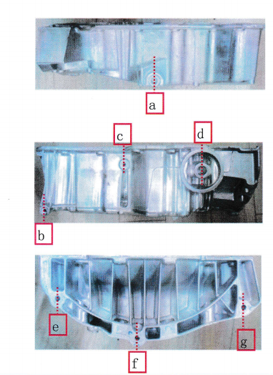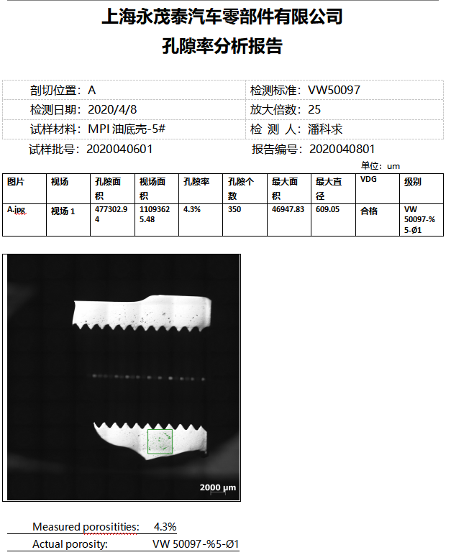
试验地点：上海永茂泰汽车零部件有限公司，产品名称：MPI油底壳，取样部位：图片所示7处，孔隙率要求：≤5%，检测结果：5%，结论：合格
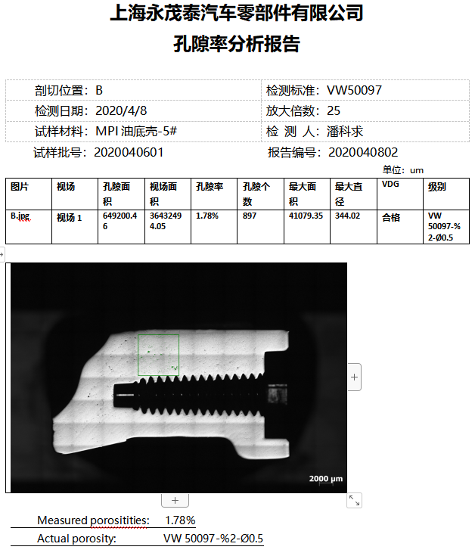
试验地点：上海永茂泰汽车零部件有限公司，产品名称：MPI油底壳，取样部位：图片所示7处，孔隙率要求：≤5%，检测结果：2%，结论：合格

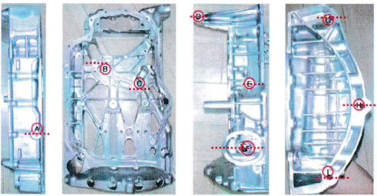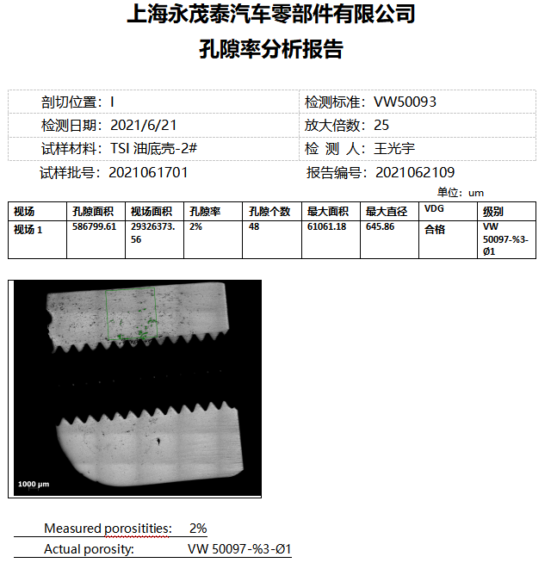
试验地点：上海永茂泰汽车零部件有限公司，产品名称：TSI油底壳，取样部位：图片所示9处，孔隙率要求：≤5%，检测结果：2%，结论：合格
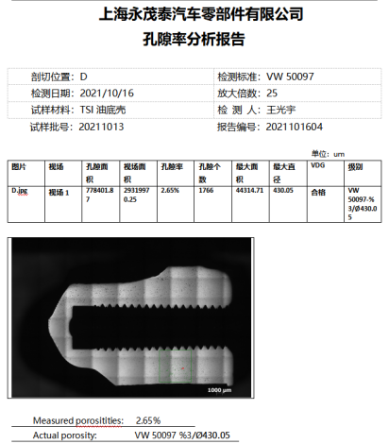
试验地点：上海永茂泰汽车零部件有限公司，产品名称：TSI油底壳，取样部位：图片所示9处，孔隙率要求：≤5%，检测结果：3%，结论：合格

五、标准中涉及专利的情况
本文件不涉及专利问题。

六、预期达到的社会效益、对产业发展的作用等情况
通过文件的制定和实施，将促进国家厂家掌握汽车压铸件孔隙率的测定方法。

- 与国际、国外对比情况——请提交国内外标准查新报告
德国VDG P201《非铁金属（有色金属）铸件的体积亏空》，仅限于DIN EN 1753“镁”、DIN EN 1706“铝”、DIN EN 12844“锌”标准牌号的铝、镁和锌铸件，不适用于其他合金牌号；没有规定测定原理、试验条件、仪器、取值方法、试验前处理、试验报告内容等。
德国VDG P202《铝合金、镁合金、锌合金铸件体积亏空》，仅限于DIN EN 1753“镁”、DIN EN 1706“铝”、DIN EN 12844“锌”标准牌号的铝、镁和锌铸件，不适用于其他合金牌号；没有规定孔隙率的定义、产品载荷类别、测定原理、试验条件、样品制备要求、取值方法、试验前处理、试验报告内容等。
大众VW50093《铸件孔隙》，没有规定孔隙率的定义、产品载荷类别、测定原理、试验条件、样品制备要求、试验前处理、试验报告内容等。
大众PV6093《VW50093孔隙检测》，适用于金属铸件或聚合物注塑件，其图纸和适用的标准取自按照VW 50093“铸件的孔隙率要求”的孔隙率的规定；没有规定产品载荷类别、测定原理、试验条件、仪器、样品制备要求、试验前处理、试验报告内容等。
在上述标准的基础上进行了整合、优化，并给出了汽车压铸件孔隙率的测定方法。
本文件水平为国内先进水平。

八、在标准体系中的位置，与现行相关法律、法规、规章及标准，特别是强制性标准的协调性
本文件与现行相关法律、法规、规章及相关标准协调一致。

九、重大分歧意见的处理经过和依据
无。

十、标准性质的建议说明
建议本文件定为团体标准，先在国内同行业中试用，待进一步补充完善后再推荐为国家标准。

十一、贯彻标准的要求和措施建议
希望加大文件的宣贯力度，尽快将标准推出去。
一般情况下，建议本文件批准发布6个月后实施。

十二、废止或代替现行相关标准的建议
无。

十三、其他应予说明的事项
无。

《汽车压铸件孔隙率的测定方法》编制工作组
2022年10月10日

